ВСЕРОССИЙСКАЯ ОЛИМПИАДА ШКОЛЬНИКОВ

ОБЩЕСТВОЗНАНИЕ. 2024–2025 уч. г.

ШКОЛЬНЫЙ ЭТАП. 8 КЛАСС

**Максимальный балл за работу – 47.**

**Задание 1. Верны ли следующие утверждения?**

1. Сокращение биологического разнообразия на Земле не является составной частью экологического кризиса.
2. Большинство теорий стратификации отражают отношения между группами людей по поводу распределения власти, собственности, знаний, а также отношения, складывающиеся между ними в процессе трудовой деятельности.
3. Для расторжения трудового договора с несовершеннолетним работником требуется согласие трудовой инспекции, органов по защите прав несовершеннолетних и одного из законных представителей.
4. Сегодня не существует стран, для которых характерна доиндустриальная стадия развития экономики.
5. Политическая активность членов общества не зависит от типа политического режима.

**Ответ:**

|  |  |  |  |  |
| --- | --- | --- | --- | --- |
| **1** | **2** | **3** | **4** | **5** |
|  |  |  |  |  |

**Задание 2. Рассмотрите изображения и классифицируйте их, разделив на две равные группы. К группе 1 относится изображение А.**

|  |  |
| --- | --- |
| А) | Б) |
| В) | Г) |
| Д) | Е) |
| Ж) | З) |

**Ответ:**

|  |  |
| --- | --- |
| **Группа 1** | **Группа 2** |
|  |  |

**Задание 3. Решите логическую задачу.**

Четверо друзей на пять дней отправились в дом отдыха в пригороде. Там они ходили купаться или рыбачить на озеро, катались на велосипедах. Ежедневно друзья сидели в столовой за одним круглым столом. В понедельник справа от Онуфрия сидел менеджер, а слева – инженер. Во вторник слева от Бенедикта сидел учитель, а другим соседом учителя был Онуфрий. В среду справа от Назара сидел менеджер, а слева – учитель. В четверг место справа от стоматолога занимал инженер, а слева – Даниил. В пятницу стоматолог сидел слева от Назара. **Выберите все верные суждения.**

**Варианты ответов**

1. Бенедикт работает инженером.
2. Профессия Назара – инженер.
3. В среду справа от Даниила сидел Бенедикт.
4. В пятницу Бенедикт сидел слева от инженера.
5. Даниил работает учителем, а Назар – инженером.
6. В четверг Онуфрий сидел между Назаром и стоматологом.
7. Во вторник по правую руку от Бенедикта сидел Назар, а по левую – Даниил.
8. Менеджером является Даниил.
9. В четверг слева от Даниила сидел менеджер.
10. В среду справа от Бенедикта сидел Онуфрий.

**Ответ:**

**Задание 4. Решите правовую задачу.**

В юриспруденции существует деление отраслей права на частное и публичное. Установите соответствие между ситуациями и конкретными совокупностями отраслей права, к которым относятся описанные правоотношения.

|  |  |
| --- | --- |
| А) На сегодняшний день сотрудничество в сфере гражданской авиации регламентируется Чикагской конвенцией 1944 года. Согласно этой конвенции, экипажи, осуществляющие международные перелёты, должны соблюдать условия пересечения государственных границ. | 1. частное  право |
| Б) Мужчина ушёл из семьи, оставив жену с маленьким ребёнком, которого ещё не принимают в ясли. Так как его бывшая супруга не может вернуться к трудовой деятельности, она обратилась в суд за взысканием алиментов на ребёнка и на себя. | 2. публичное право |
| В) При вступлении несовершеннолетнего в наследство его законный представитель должен подтвердить свой статус, предоставив ряд документов. Если представитель несовершеннолетнего не представит необходимые документы, нотариус вправе отказать ребёнку во вступлении в наследство. |  |
| Г) Обязанность по своевременному включению  и формированию списков нуждающихся в жилье детей-сирот и детей, оставшихся без попечения родителей, возложена на органы опеки и попечительства. Также  в случае признания дееспособности в установленном законом порядке жильё будет предоставлено раньше достижения восемнадцати лет. |  |
| Д) Государственная регистрация физического лица  в качестве индивидуального предпринимателя осуществляется в специально уполномоченном на регистрацию предпринимателей налоговом органе по месту его жительства, то есть по месту регистрации, указанному в паспорте.  В случае, если в паспорте отсутствует место регистрации, государственная регистрация индивидуального предпринимателя может быть осуществлена в специально уполномоченном на регистрацию предпринимателей налоговом органе по месту пребывания. |  |
| Е) Работодатель имеет право получить качественное исполнение трудовых обязанностей от работника, а работник имеет право на оплату труда в соответствии с условиями трудового договора. |  |
| Ж) Житель Самары запросил справку о наличии/отсутствии судимости и с удивлением узнал, что осуждён за кражу и отбывает наказание в местах лишения свободы.  Мужчина обратился в прокуратуру с просьбой разобраться. Прокуратура провела проверку и выяснила, что это два разных человека: преступник представился чужим именем и под ним был осуждён. В результате уголовное дело по краже возбудили снова, а сведения о судимости жителя Самары убрали из базы данных. |  |
| З) Девятиклассник Роман решил не тратить деньги, заработанные во время летних каникул, а положить их в банк, оформить сберегательный вклад. Но в банке ему отказали, заявили, что несовершеннолетние не могут открывать банковские счета и распоряжаться вкладами. |  |
| И) Пострадавшие от урагана владельцы автомашин обратились в суд с иском о возмещении причинённого вреда имуществу к управляющей компании, не осуществившей вовремя спил деревьев. |  |

**Ответ:**

|  |  |  |  |  |  |  |  |  |
| --- | --- | --- | --- | --- | --- | --- | --- | --- |
| **А** | **Б** | **В** | **Г** | **Д** | **Е** | **Ж** | **З** | **И** |
|  |  |  |  |  |  |  |  |  |

**Задание 5 (5-7). Решите экономическую задачу.**

Пьетро Василевски был владельцем небольшого предприятия, на котором трудилось 5 рабочих. Каждый из рабочих производил столы для настольного тенниса. Пьетро не имел экономического образования, поэтому организовал предприятие таким образом, что у каждого рабочего было своё помещение, в котором тот и собирал столы без взаимодействия с другими рабочими. Пьетро Василевски купил учебник по экономике и узнал новое слово – специализация. С этого и началась эпоха модернизации его производства. Раньше каждый работник собирал стол для пинг-понга за 5 часов. Каждый час оплачивался по ставке 10 рублей/час. Рабочая неделя составляла 40 часов. Все столы для настольного тенниса, произведённые фирмой Пьетро, продавались мгновенно по цене 80 рублей, настолько они были хороши. Остальными издержками фирмы Пьетро можно пренебречь.

Теперь же каждый работник стал производить отдельные детали для столов для настольного тенниса – кто-то делал сетки, кто-то делал крепления для сеток, другой делал поверхность стола, ещё один – ножки, последний занимался монтажом всех деталей в единую конструкцию. Оказалось, что время на производство одного стола сократилось на 20 процентов. При этом производство организовалось таким образом, что не было никакого простоя. Продолжительность рабочей недели осталась прежней, а значит, фирма стала производить и продавать больше столов.

**5.1. Какой стала недельная прибыль фирмы в результате применения специализации? Ответ запишите в рублях.**

**Ответ:**

**5.2. Государство заметило, что предприятие очень прибыльное, и ввело налог на выручку в размере 10 процентов. На сколько уменьшилась недельная прибыль по сравнению с предыдущим пунктом? Ответ запишите в рублях.**

**Ответ:**

**5.3. Государство ввело налог, как в предыдущем вопросе. Пьетро захотел изучить тему поподробнее, чтобы вернуть прибыль на прежний уровень. Пьетро нашёл продвинутую книжку по суперспециализации, благодаря которой получится сократить время производства одного стола до 2 часов каждым из его рабочих. Пьетро решил её купить и записать расходы на покупку в издержки за одну неделю работы.**

**За какую максимальную цену готов купить книжку Пьетро, если его задача с учётом введенного налога и новой производительности рабочих – вернуться к недельной прибыли на уровне прибыли из пункта 5.1? Ответ запишите в рублях.**

**Ответ:**

**Задание 6 (8). Ознакомьтесь с инфографикой и выполните задание.**

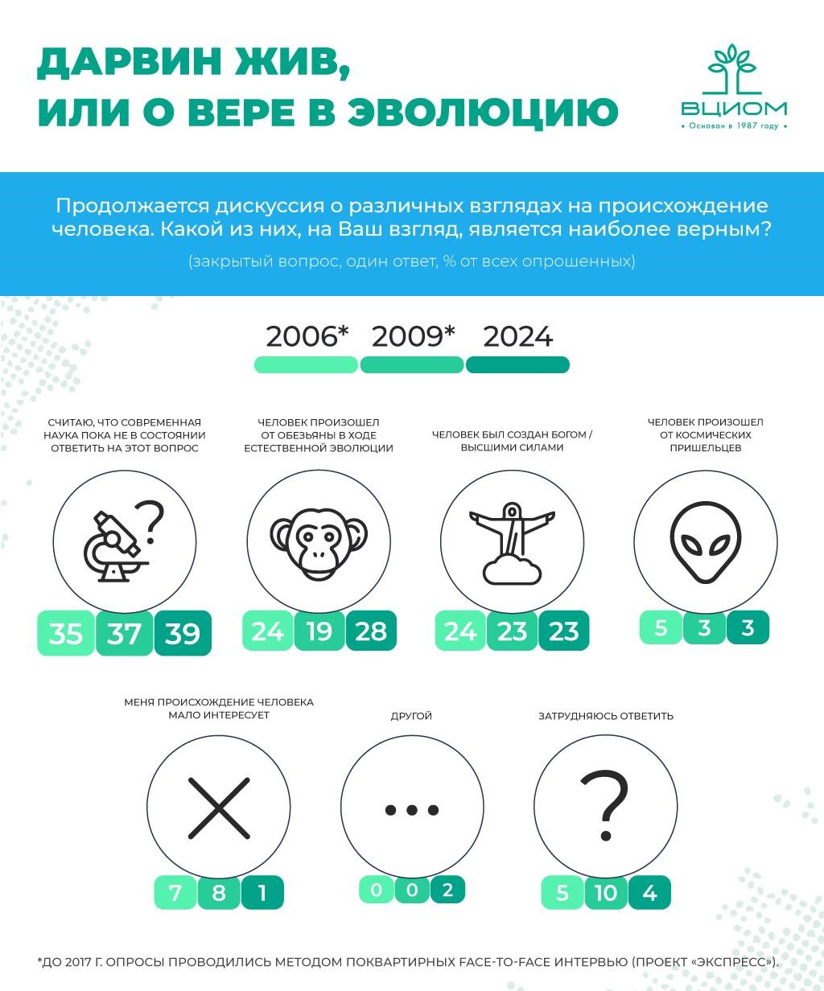

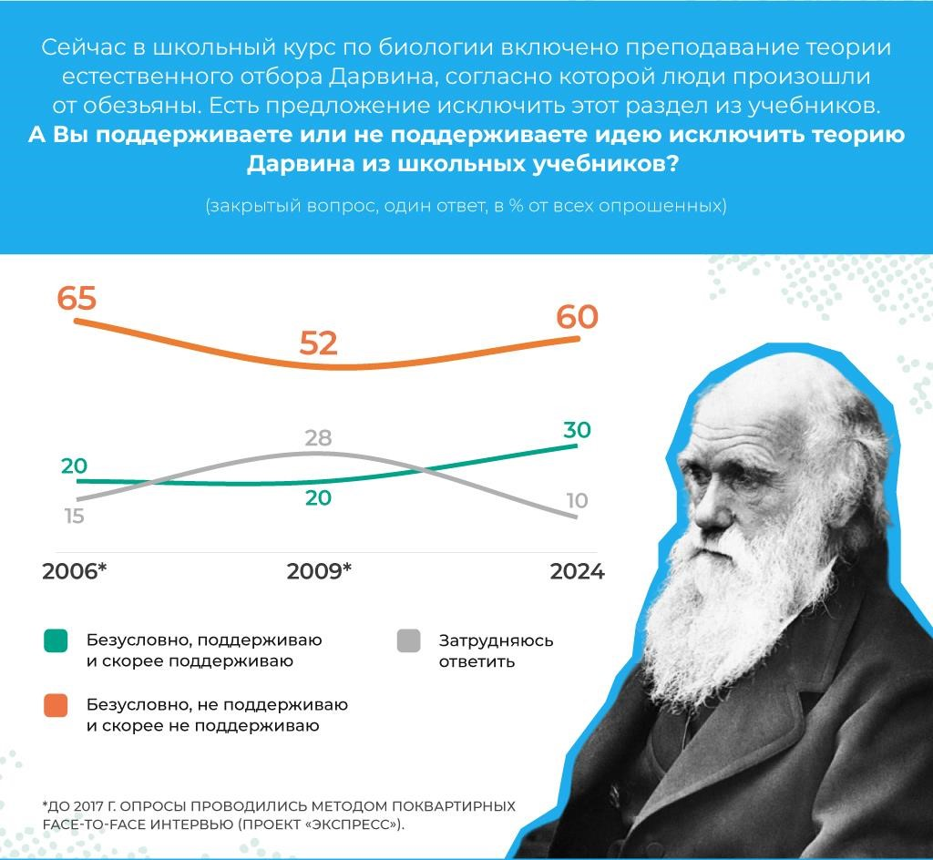

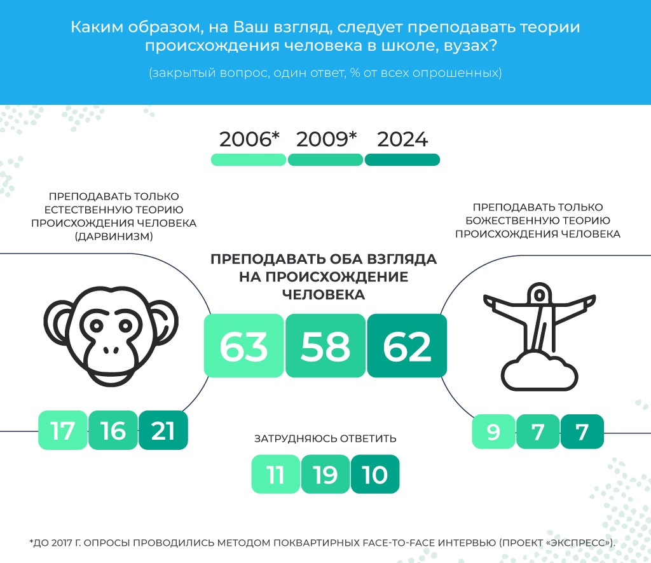

**На основании данных инфографики соотнесите начала предложений и их окончания.**

**Возможные начала**

А. Равные доли опрошенных в качестве наиболее верной теории…

Б. Больше половины опрошенных за всё время исследования…

В. Доля сторонников исключения из школьных учебников теории Дарвина за 18 лет…

Г. За почти 20 лет доля считающих необходимым преподавать различные теории происхождения человека…

Д. В опросе 2024 года в сравнении с предыдущим…

**Возможные окончания**

1. … доля затруднившихся ответить о наиболее вероятной теории происхождения человека сократилась.
2. … в 2006 году назвали эволюционную теорию Ч. Дарвина и божественную.
3. …не интересуются происхождением человека и являются сторонниками теории о внеземном происхождении человека.
4. …считают, что наука не может в настоящее время ответить на вопрос о происхождении человека.
5. …выросла втрое.
6. …выступают за исключение теории Ч. Дарвина из школьных учебников.
7. …увеличилась на 50 %.
8. …за время проведения опросов уменьшилась.
9. …значительно сократилась.
10. …не поддерживают предложение исключить эволюционную теорию Дарвина из школьных учебников.
11. …осталась практически без изменений.
12. …увеличилась с 15 % до 28 %.
13. …сторонников внеземного происхождения выросла.

**Ответ.**

|  |  |  |  |  |
| --- | --- | --- | --- | --- |
| **А** | **Б** | **В** | **Г** | **Д** |
|  |  |  |  |  |

**Задание 7 (9-12). Прочитайте текст и выполните задания.**

(I) Всё больше кинематографистов и мультипликаторов обращаются к коренным культурам при создании своих произведений, что способствует расширению границ традиционной анимации и привлечению внимания к малоизученным культурам. Тенденция использования этнических мотивов в анимации только набирает обороты, и можно ожидать, что в будущем появятся новые произведения, отражающие уникальное культурное наследие разных народов. Это не только помогает сохранять и передавать традиции через поколения, но и способствует взаимопониманию и уважению между разными культурами. (II) Этническая анимация стала интересна аудитории благодаря её уникальной способности рассказывать универсальные истории через призму конкретной культуры. Это способствует культурному обмену и лучшему взаимопониманию между разными народами.

1. Анимация воспринимается легче, чем кино, людьми всех возрастов. Часто анимационные фильмы расцениваются как менее реалистичные, более фантазийные. Поэтому через анимацию легче донести до массового зрителя даже экзотические традиции, незнакомая культура воспринимается более лояльно. В анимационных фильмах больше динамики, игры, больше художественных допущений – они понятнее и ближе бо́льшему количеству зрителей.
2. Глобализация способствует культурному обмену, поэтому растёт интерес к этническим мотивам – к тому, что отличает один этнос, народ от других, к культурным особенностям и своеобразию уклада жизни, фольклора. Современные технологии позволяют создателям анимации черпать вдохновение из различных культур, смешивая традиционные элементы с современными приёмами. Это делает анимацию более разнообразной и уникальной, что, в свою очередь, привлекает зрителей, ищущих новые и необычные впечатления.
3. Возросшая осведомлённость о важности культурного разнообразия и о включении национальных культур в общемировые подталкивает анимационные студии к созданию контента, отражающего многообразие мировых культур. Истории, основанные на этнических мифах и легендах, не только позволяют развлечь, но и способствуют расширению культурного кругозора зрителя.
4. Кроме того, этническая анимация часто обращается к вопросам идентичности и принадлежности, что особенно актуально в современном мире, где многие люди ищут свои корни и стремятся к самопознанию. Анимационные фильмы и сериалы, основанные на этнических мотивах, помогают зрителям осмыслить собственное культурное наследие и найти связь с прошлым.
5. Важно отметить, что этническая анимация нередко затрагивает социальные и экологические проблемы, актуальные для определённых культур и народов. Это делает такую анимацию не только развлекательным, но и социально значимым явлением.
6. Несмотря на успехи, перед этнической анимацией всё ещё стоят вызовы, такие как необходимость уважительного отношения к традициям и точного отображения культурных особенностей. Это требует тщательных исследований и сотрудничества с представителями изображаемых культур, чтобы анимация была не только красочной и занимательной, но и фактически точной.
7. Этнические анимационные проекты представляют собой мост между прошлыми и новыми поколениями, а также между малоизвестными культурами и широкой публикой.
8. Интерес к этнической анимации растёт во всех регионах России, особенно можно выделить Якутию. При создании анимационных фильмов якутские мультипликаторы особое внимание уделяли детализации природных и культурных элементов. Например, в мультфильме «Мунха» показана традиционная якутская рыбная ловля в начале зимы, когда всей деревней выходят на лёд и принимаются за добычу рыбы. Это ежегодное событие становится настоящим праздником, объединяющим всех жителей. Параллельно создатели мультфильма рассказывают историю о маленькой девочке, которая впервые в жизни попадает на рыбную ловлю, и зритель видит весь этот процесс её глазами. Главную героиню переполняет желание помочь и быть полезной, но среди взрослых она чувствует себя неуклюжей. Семья поддерживает девочку и она находит в себе силы и уверенность, учится тому, что каждый, даже самый маленький, может внести свой вклад в общее дело.

*(По материалам РБК Тренды)*

* 1. **Укажите номер(-а) абзаца(-ев), в котором(-ых) упоминается термин, означающий процесс, приводящий к появлению в языках заимствованных слов.**

**Ответ:**

* 1. **Укажите номер(-а) абзаца(-ев), в котором(-ых) упоминается термин и производные от него формы слова, обозначающие вид социальной нормы, примером которой может быть событие из мультфильма «Мунха».**

**Ответ:**

* 1. **В тексте приведён сюжет мультфильма «Мунха». Выберите выделенную авторами текста функцию, которую выполняет семья в этом мультфильме.**

1. экономическая
2. рекреационная
3. репродуктивная
4. психологическая
5. статусная
6. защитная

**Ответ:**

**7.4. Выберите выводы, которые можно сделать на основании приведённого текста.**

1. Уникальность национальных культур способствовала популяризации этнической анимации.
2. Этническая анимация является примером массовой культуры.
3. Этническая анимация способствует формированию толерантности.
4. Этническая анимация позволяет осмыслить собственные национальные истоки и расширить представления о культуре других народов.
5. Главная функция этнической анимации – развлечь широкую публику через демонстрацию традиций конкретного народа.
6. Этническая анимация, затрагивая глобальные проблемы, становится социальным явлением.
7. Важной задачей для этнической анимации является необходимость уважительного отношения к традициям и точного отображения культурных особенностей.
8. Авторы текста ожидают появления новых анимационных проектов, отражающих уникальное культурное наследие разных народов.

**Ответ:**